隐藏的钥匙
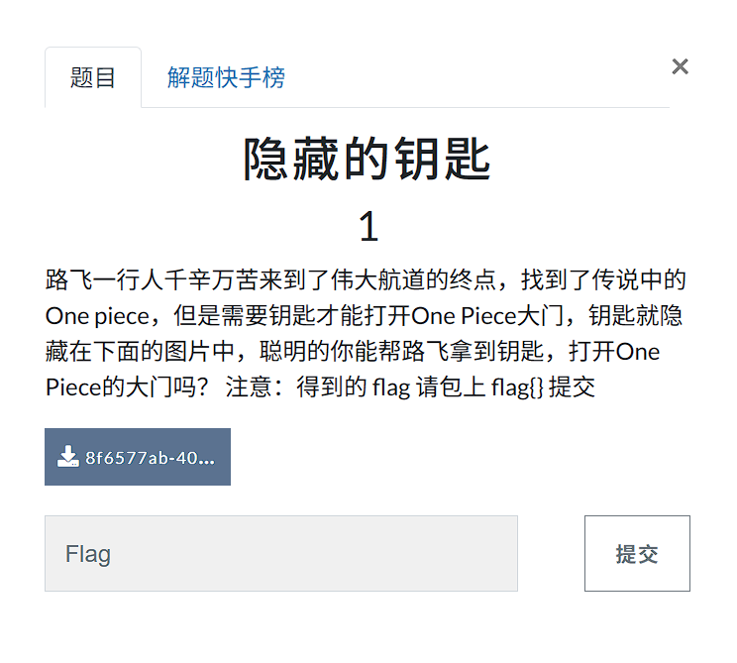
- 下载文件解压
- 用010 editor 打开搜索字符flag,可以得到对应的base64 encode
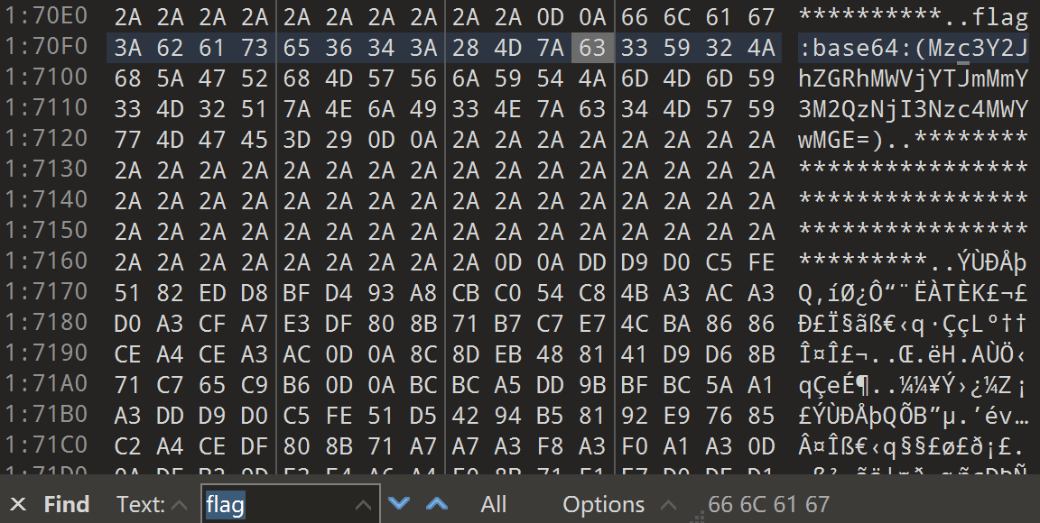
3.使用对应工具decode就行。

